SECTION 4 -- Background Data 4-1
D 4-1
onnées de Base 4-1
Introduction 4-1
Produits, Catégories et Types 4-1
Produits 4-1
Ajouter un Produit 4-2
Touche Mois de Stock 4-3
Programme (tous les niveaux) 4-3
Niveau Central 4-3
Mettre à Jour les Données sur les Produits 4-4
Effacer un Produit 4-4
Dimensions de Carton 4-4
Ajouter des Données sur les Dimensions de Carton 4-5
Mettre à jour les Dimensions de Carton 4-6
Effacer les Données des Dimensions de Carton 4-6
Coûts 4-7
Ajouter des Données sur les Coûts 4-7
Mettre à jour les Données sur les Coûts 4-8
Effacer les Données sur les Coûts 4-8
Catégories 4-9
Ajouter une Catégorie 4-10
Mettre à Jour les Catégories des Données 4-11
Effacer une Catégorie 4-11
Regarder les Catégories 4-11
Fournisseurs 4-12
Ajouter un Fournisseur 4-13
Touche Délais de Livraison 4-14
La Touche Note 4-14
Mettre à Jour les Données sur un Fournisseur 4-14
Effacer un Fournisseur 4-14
Sources de Données 4-15
Ajouter une Option à la Source de Données 4-16
Mettre à Jour les Options de la Source de Données 4-16
Effacer une Option de la Source de Données 4-17

FILE IS F-SECTION4-A.DOC (French version)

Background Data

IGNORE THIS PAGE

Figure 4-1 – Ecran des Produits 4-1
Figure 4-2 — Domaine de saisie des données de l’écran Produits 4-2
Figure 4-3 – Ecran des Dimensions de Carton 4-5
Figure 4-4 – Ecran Coûts 4-7
Figure 4-5 – Ecran Catégories 4-9
Figure 4-6 — Domaine de saisie des données de l’écran Catégories 4-10
Figure 4-7 — Ecran Regarder les Catégories 4-12
Figure 4-8 — Ecran Fournisseurs 4-12
Figure 4-9 —Domaine de saisie des données de l’écran Fournisseurs 4-13
Figure 4-10 — Ecran Sources de Données 4-15
Figure 4-11 — Domaine de saisie des données de l’écran Sources de Données 4-16

IGNORE THIS PAGE

D

onnées de Base

Introduction
L’option Arborescence des Données de Base vous permet de modifier les menus déroulants, de mettre au point les délais de livraison du programme et du fournisseur, de modifier les valeurs des produits et d’établir des niveaux de stock minimum et maximum des produits. PipeLine compte des enregistrements par défaut que vous pouvez modifier. Si les enregistrements par défaut de PipeLine ne conviennent pas à votre programme, vous pouvez effacer les défauts et ajouter de nouveaux enregistrements.

Produits, Catégories et Types
Un produit est un article dont vous suivez l’état d’approvisionnement. Les versions précédentes de PipeLine vous permettaient de classer les produits par méthode. A présent, vous pouvez inclure des groupes au sein des groupes en assignant chaque produit à une catégorie et en assignant ces catégories à d’autres catégories.

Chaque produit est assigné à un Type, qui est une catégorie avec des produits qui lui sont assignés. Un produit ne peut être assigné qu’à un seul Type. Après avoir défini les catégories et après avoir assigné les produits aux Types, vous pouvez limiter les produits inclus dans les rapports et les menus déroulants.

Produits
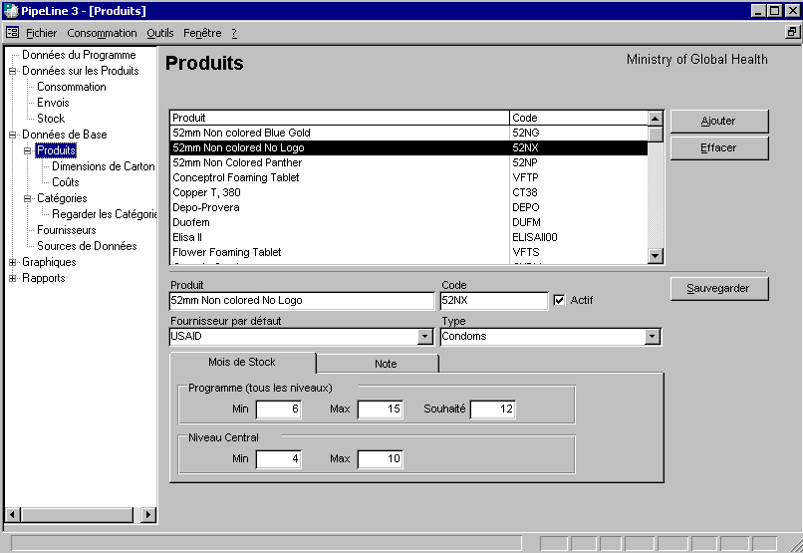
Figure 4-1 – Ecran des Produits
L’option Arborescence des Produits est utilisée pour modifier les données du produit et changer les niveaux de stock min/max, changer le fournisseur par défaut d’un produit ou changer la catégorie ou le type d’un produit.

- Cliquez sur l’option Arborescence des Produits.

PipeLine ouvre l’écran Produits (voir Figure 4-1.)

Ajouter un Produit
Utilisez le bouton Ajouter pour ajouter un produit.

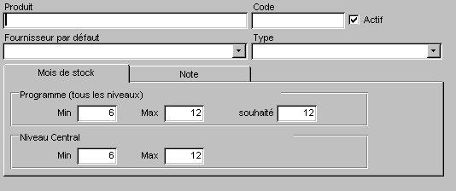
Figure 4-2 — Domaine de saisie des données de l’écran Produits f-bg-prod-3.bmpA partir de l’écran Produits—

- Cliquez sur le bouton Ajouter pour afficher un écran vierge des Produits (voir Figure 4-2).

- Tapez le nom du produit.

Le champ de Code contient le code du produit, qui est utilisé pour aider à identifier le produit. Les données dans le champ de Code sont créées en fonction du nom que vous donnez au produit.

Vous pouvez garder le code généré par PipeLine ou utiliser votre propre système de code.

Pour changer le code généré par PipeLine—

- Mettez en évidence le code généré par PipeLine et tapez le nouveau code.
 | Vous êtes limité à 10 caractères qui peuvent être des chiffres, des lettres, des espaces ou une combinaison de ces caractères.

Le champ du fournisseur par Défaut indique le fournisseur par défaut du produit.

- Cliquez sur la flèche à côté du champ Fournisseur par Défaut et sélectionnez le fournisseur par défaut du produit à partir du menu déroulant.
 | Si le fournisseur dont vous avez besoin ne figure pas sur la liste, vous devez l’ajouter. Voir Ajouter un Fournisseur à la page 19.

Type se rapporte au groupe auquel appartient un produit (par exemple, contraceptifs, trousses de dépistage du VIH/SIDA, etc.). Il peut également être utilisé en tant que catégorie de produits analogues (par exemple, médicaments pour le traitement des infections sexuellement transmissibles [IST]).

- Cliquez sur la flèche à côté du champ Type et sélectionnez le type (catégorie) à partir du menu déroulant.
 | Si le type (catégorie) ne se trouve pas sur la liste, vous devez l’ajouter. Voir Ajouter une Catég à la page 15.

Le champ Actif indique que le produit est actif. Les nouveaux produits sont actifs par défaut.

Touche Mois de Stock
Ces champs vous permettent de fixer les niveaux de stock minimum, maximum et désiré par produit.

Programme (tous les niveaux)
Ce domaine vous permet de fixer les niveaux de stock pour le programme entier.

Le champ Min indique la quantité minimale de stock (en mois). Le défaut est 6 (six mois de stock). Pour changer le défaut—

- Cliquez sur le champ Min et tapez le niveau de stock minimum du produit.

Le champ Max indique la quantité maximale de stock (en mois). Le défaut est 12 (douze mois de stock). Pour changer le défaut—

- Cliquez sur le champ Max et tapez le niveau de stock maximum du produit.

Le champ Désiré indique la quantité désirée de stock (en mois). Le défaut est 12 (douze mois de stock). Pour changer le défaut —

- Cliquez sur le champ Désiré et tapez le niveau de stock désiré du produit.

Niveau Central
Ce domaine vous permet de fixer le niveau de stock pour votre établissement central.

Le champ Min indique la quantité minimale de stock (en mois). Le défaut est 6 (six mois de stock). Pour changer le défaut—

- Cliquez sur le champ Min et tapez le niveau de stock minimum du produit.

Le champ Max indique la quantité maximale de stock (en mois). Le défaut est 12 (douze mois de stock). Pour changer le défaut —

- Cliquez sur le champ Max et tapez le niveau de stock maximum du produit.

La Touche Note ouvre un champ de mémo pour toute information supplémentaire que vous voulez saisir concernant le produit.

- Cliquez sur la Touche Note et tapez toute information supplémentaire concernant le produit.

Lorsque vous avez terminé—

- Cliquez sur le bouton Sauvegarder pour sauvegarder les données et revenez à l’écran Sélectionner les Produits.

Voir Ajouter des Données à la page 8 pour de plus amples informations sur la saisie des données des dimensions de carton.

Voir Ajouter des Données sur à la page 11 pour de plus amples informations sur la saisie des données sur les coûts des produits.

Mettre à Jour les Données sur les Produits
Vous pouvez mettre à jour les données existantes sur les produits, tel qu’expliqué ci-après.

A partir de l’écran Produits—

- Cliquez sur le produit que vous voulez mettre à jour dans la fenêtre Produit.

Les données associées au produit sélectionné sont affichées dans la moitié inférieure de l’écran Produits.

- Cliquez sur le champ que vous voulez mettre à jour et saisissez les nouvelles données.

- Si le produit n’est plus actif, cliquez sur le champ Actif.
 | Un produit devrait être inactif si vous n’êtes plus intéressé par le suivi et la planification d’approvisionnement du produit (à savoir, un produit discontinu).

- Cliquez sur la Touche Note et saisissez la raison de mise à jour.

- Cliquez sur le bouton Sauvegarder pour sauvegarder les données.

Effacer un Produit
Utilisez le bouton Effacer pour effacer un produit.

A partir de l’écran des Produits—

- Sélectionnez le produit que vous voulez effacer.

- Cliquez sur le bouton Effacer.

Si le produit peut être effacé, PipeLine affichera un message de confirmation.

- Cliquez sur Oui pour confirmer l’annulation.

Si vous ne pouvez pas effacer le produit (parce qu’il est associé à d’autres enregistrements), PipeLine affichera cette information dans la fenêtre du message

- Cliquez sur OK pour fermer la fenêtre du message.

Dimensions de Carton
Les dimensions de carton sont utilisées pour fixer une quantité par carton par défaut d’un produit. Les quantités d’envoi sont arrondies aux unités les plus proches par carton.

Ajouter des Données sur les Dimensions de Carton
Utilisez l’option Dimensions de Carton à partir de l’Arborescence pour accéder aux données des dimensions de carton.

!! | Pour ajouter des enregistrements sur les Dimensions de Carton, choisissez d’abord le fournisseur et le produit à partir des menus déroulants.
- Cliquez sur l’option Arborescence des Dimensions de Carton.

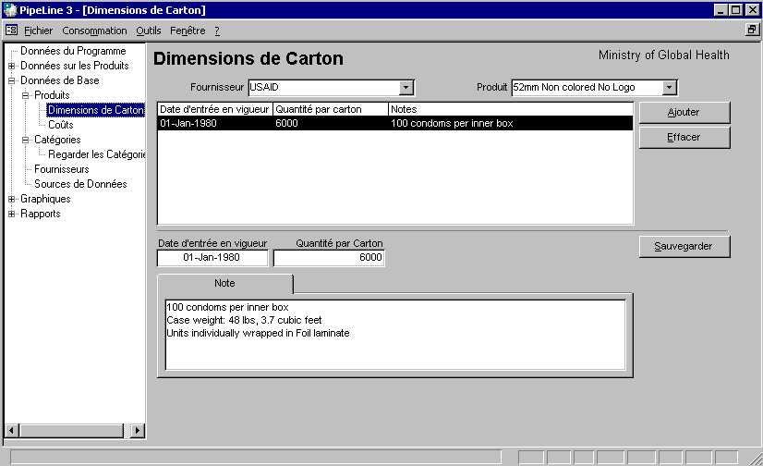
Figure 4-3 – Ecran des Dimensions de Carton

- Cliquez sur la flèche à côté du champ Fournisseur et sélectionnez le fournisseur à partir du menu déroulant.

- Cliquez sur la flèche à côté du champ Produit et sélectionnez le produit à partir du menu déroulant.

- Cliquez sur le bouton Ajouter.

Le champ Date d’Entrée en Vigueur affiche la date à laquelle la quantité par carton devient active. Les quantités d’envois sont calculées en fonction de la quantité effective par carton à la date d’expédition. La dernière quantité par carton saisie reste active jusqu’à ce qu’une nouvelle quantité soit saisie avec une date effective ultérieure.

- Tapez la date à laquelle la quantité par carton devient effective.

Le champ Quantité par Carton indique la quantité du produit par le fournisseur choisi dans un seul carton. PipeLine comporte déjà certaines quantités par carton par défaut pour des produits de l’USAID.

- Cliquez sur le champ Quantité par Carton et tapez la quantité de produits dans un seul carton.

Le champ Note est un champ de mémo contenant toute information supplémentaire concernant les dimensions de carton.

- Tapez toute note concernant les dimensions de carton, si nécessaire.

- Cliquez sur le bouton Sauvegarder lorsque vous avez terminé d’ajouter les données sur les dimensions de carton.

Mettre à jour les Dimensions de Carton
Utilisez l’option Arborescence des Dimensions de Carton pour accéder les données sur les dimensions de carton.

- Cliquez sur l’option Arborescence des Dimensions de Carton.

- Cliquez sur la flèche à côté du champ Fournisseur et sélectionnez le fournisseur à partir du menu déroulant.

- Cliquez sur la flèche à côté du champ Produit et sélectionnez le produit à partir du menu déroulant.

- Sélectionnez les données sur les dimensions de carton que vous souhaitez changer.

- Cliquez sur le champ que vous voulez mettre à jour et saisissez les nouvelles données.

- Cliquez sur le bouton Sauvegarder pour sauvegarder vos changements.

Effacer les Données des Dimensions de Carton
Utilisez l’option Arborescence des Dimensions de Carton pour accéder les données sur les dimensions de carton.

- Cliquez sur la flèche à côté du champ Fournisseur et sélectionnez le fournisseur à partir du menu déroulant.

- Cliquez sur la flèche à côté du champ Produit et, à partir du menu déroulant, sélectionnez le produit avec les données des dimensions de carton que vous voulez effacer.

- Cliquez sur les données des dimensions de carton que vous voulez effacer.

- Cliquez sur le bouton Effacer.

Un message de confirmation apparaît.

- Cliquez sur Oui pour effacer les données des dimensions de carton choisies.

Coûts
Les coûts des produits sont utilisés pour fixer le coût d’un produit par défaut.

Ajouter des Données sur les Coûts
Utilisez l’option Arborescence des Coûts pour accéder l’écran sur les Coûts.

- Cliquez sur l’option Arborescence des Coûts.
!! | Pour ajouter des données sur les coûts des produits, choisissez d’abord le fournisseur et le produit à partir des menus déroulants.

PipeLine affiche les enregistrements sur les coûts pour le fournisseur/produit choisi, si de telles données existent (voir Figure 4-4).
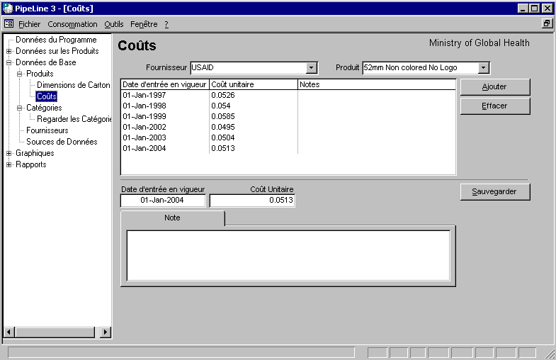
Figure 4-4 – Ecran Coûts

- Cliquez sur la flèche à côté du champ Fournisseur et sélectionnez le fournisseur à partir du menu déroulant.

- Cliquez sur la flèche à côté du champ Produit et sélectionnez le produit à partir du menu déroulant.

- Cliquez sur le bouton Ajouter.

Le champ Date d’Entrée en Vigueur affiche la date à laquelle le coût devient actif. Les coûts des envois sont calculés en fonction du coût effectif à la date d’expédition. Le montant saisi reste actif jusqu’à ce qu’un nouveau montant soit saisi avec une date effective ultérieure.

- Tapez la date à laquelle le nouveau coût devient effectif.

Le champ Par Coût Unitaire indique la valeur unitaire du produit. PipeLine comporte déjà les coûts de certains produits de l’USAID. Si l’on veut que les rapports de Coûts calculent les coûts complets, tous les produits de chaque fournisseur doivent avoir des coûts saisis dans ce champ avec une date effective avant la date d’expédition.

- Cliquez sur le champ Par Coût Unitaire et tapez le coût unitaire du produit.

Le champ Note est un champ de mémo pour toute information supplémentaire sur le coût du produit.

- Saisissez toute note pertinente concernant le coût, si nécessaire.

- Cliquez sur le bouton Sauvegarder.

Mettre à jour les Données sur les Coûts
Les données sur les coûts peuvent être mises à jour, tel qu’expliqué ci-après.

- Cliquez sur l’option Arborescence des Coûts.

- Cliquez sur la flèche à côté du champ Fournisseur et sélectionnez le fournisseur à partir du menu déroulant.

- Cliquez sur la flèche à côté du champ Produit et sélectionnez le produit à partir du menu déroulant.

Les données associées avec le produit et le fournisseur sélectionnés sont affichées.

- Sélectionnez les données sur le coût que vous voulez mettre à jour.

- Cliquez sur le champ que vous voulez mettre à jour et saisissez les nouvelles données.

- Cliquez sur le bouton Sauvegarder pour sauvegarder vos changements.

Effacer les Données sur les Coûts
Les données sur les coûts peuvent être effacées, tel qu’expliqué ci-après.

- Cliquez sur la flèche à côté du champ Fournisseur et sélectionnez le fournisseur à partir du menu déroulant.

- Sélectionnez le produit dont vous voulez effacer les données sur le coût.

Les données associées avec le produit et le fournisseur sélectionnés sont affichées.

- Sélectionnez l’enregistrement sur le coût que vous voulez effacer et cliquez sur le bouton Effacer.

Un message de confirmation est affiché.

- Cliquez sur Oui pour effacer l’enregistrement sélectionné.

Catégories
Catégorie se rapporte à un groupe de produits liés entre eux (par exemple, contraceptifs, trousses de dépistage du VIH/SIDA, médicaments antipaludiques, etc.). Elle peut également être utilisée pour classer des produits analogues (par exemple, médicaments pour le traitement des infections sexuellement transmissibles). Utilisez l’option Arborescence des Catégories pour accéder les données sur les Catégories.

- Cliquez sur l’option Arborescence des Catégories.

L’écran Catégories est affiché. Voir Figure 4-5.
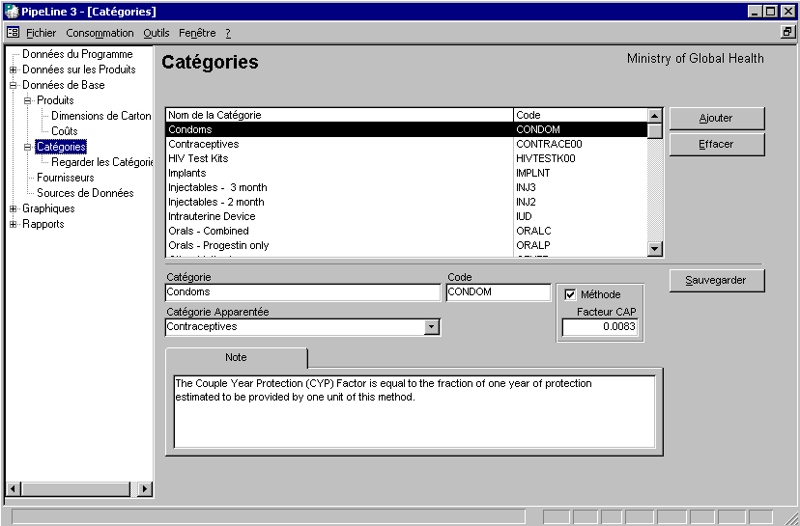
Figure 4-5 – Ecran Catégories

Ajouter une Catégorie
Utilisez le bouton Ajouter pour ajouter une nouvelle catégorie.

A partir de l’écran Catégories—
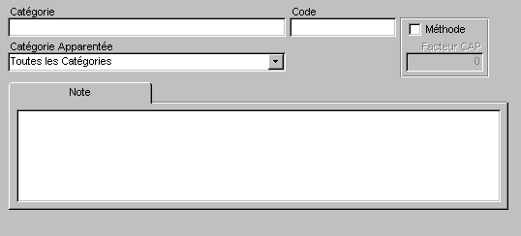
Figure 4-6 — Domaine de saisie des données de l’écran Catégories
- Cliquez sur le bouton Ajouter.

PipeLine vide le domaine de saisie des données de l’écran Catégories, tel que montré à la Figure 4-6.

- Tapez le nom de la catégorie.

Le champ de Code contient le code de la catégorie, qui est utilisé pour aider à identifier la catégorie. Les données dans le champ de Code sont créées en fonction du nom que vous donnez à la catégorie.

Vous pouvez garder le code généré par PipeLine ou utilisez votre propre système de codage.

Pour changer le code généré par Pipeline—

- Mettez en évidence le code généré par PipeLine et tapez le nouveau code.
 | Vous êtes limité à 10 caractères qui peuvent être des chiffres, des lettres, des espaces ou une combinaison de ces caractères.

Le champ Catégorie Apparentée identifie le groupe primaire auquel appartient la nouvelle catégorie.

- Cliquez sur la flèche à côté du champ Catégorie Apparentée et sélectionnez une catégorie adéquate à partir du menu déroulant.

Le champ Méthode vous permet d’associer la nouvelle catégorie avec un facteur CAP.

Un Facteur CAP est le couple-années de protection. Le facteur CAP est la fraction de l’année d’une protection fournie par une unité d’un contraceptif particulier. Le champ du facteur CAP ne peut être utilisé que si la catégorie que vous êtes en train de créer a été désignée en tant que Méthode.

- Cliquez sur le champ Méthode si vous voulez désigner la catégorie en tant que méthode.

- Tapez le facteur CAP.

Le champ Note est un champ de mémo pour toute information supplémentaire concernant la nouvelle catégorie.

- Tapez toute note pertinente dans le champ Note.

Lorsque vous avez terminé d’ajouter des données dans la catégorie—

- Cliquez sur le bouton Sauvegarder pour sauvegarder les données.

Mettre à Jour les Catégories des Données
Utilisez l’option Arborescence des Catégories pour mettre à jour les données sur les catégories.

A partir de l’écran Catégories—

- Sélectionnez la catégorie que vous voulez mettre à jour.

- Cliquez sur le champ que vous voulez mettre à jour et saisissez les nouvelles données.

Lorsque vous avez terminé la mise à jour—

- Cliquez sur le bouton Sauvegarder pour sauvegarder les changements.

Effacer une Catégorie
Utilisez le bouton Effacer pour effacer une catégorie.

A partir de l’écran Catégories—

- Cliquez sur la catégorie que vous voulez effacer.

- Cliquez sur le bouton Effacer.

Si la catégorie peut être effacée, PipeLine affichera un message de confirmation.

- Cliquez sur Oui pour confirmer l’annulation.

Si vous ne pouvez pas effacer la catégorie (parce qu’elle est associée à d’autres enregistrements de la base de données), PipeLine affichera une fenêtre de message.

- Cliquez sur OK pour fermer la fenêtre de message.

Regarder les Catégories
L’option Arborescence de Regarder les Catégories vous permet de voir toutes les catégories existantes et leurs relations (si elles existent).

- Cliquez sur l’option Arborescence de Regarder les Catégories.

Toutes les catégories et tous les types existants sont affichés. Voir Figure 4-7.
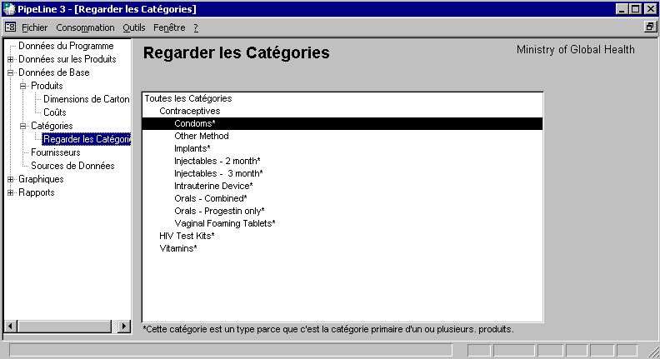
Figure 4-7 — Ecran Regarder les Catégories

 | Les catégories désignées en tant que types dans les enregistrements de produits sont affichées avec un astérisque (*).

Fournisseurs
Utilisez l’option Arborescence des Fournisseurs pour modifier le menu déroulant Fournisseurs, changer les délais d’envoi du fournisseur et estimer les coûts de fret par fournisseur.
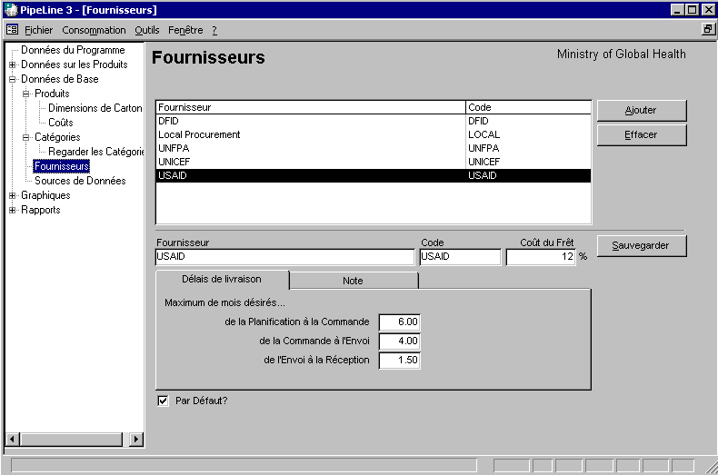
Figure 4-8 — Ecran Fournisseurs

- Cliquez sur l’option Arborescence des Fournisseurs.

Pipeline affiche l’écran des Fournisseurs. Voir Figure 4-8.

Ajouter un Fournisseur
Utilisez le bouton Ajouter pour ajouter un fournisseur.

A partir de l’écran Fournisseurs—

- Cliquez sur le bouton Ajouter.

PipeLine vide la moitié inférieure de l’écran des Fournisseurs (voir Figure 4-9).
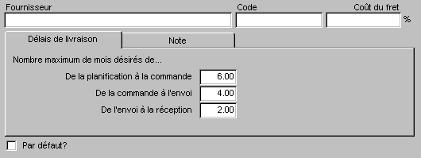
Figure 4-9 —Domaine de saisie des données de l’écran Fournisseurs

- Cliquez sur le champ Fournisseur et tapez le nom du fournisseur.

Le champ de Code contient le code du fournisseur, qui est utilisé pour identifier le fournisseur. Les données dans le champ de Code sont créées en fonction du nom que vous donnez au fournisseur.

Vous pouvez garder le code généré par PipeLine ou utilisez votre propre système de codage.

Pour changer le code généré par Pipeline —

- Mettez en évidence le code généré par PipeLine et tapez le nouveau code.
 | Vous êtes limité à 10 caractères qui peuvent être des chiffres, des lettres, des espaces ou une combinaison de ces caractères.

Le champ Coût du Fret indique le coût approximatif du fret pour un envoi en tant que pourcentage de la valeur de cet envoi. Si vous ne remplissez pas ce champ, PipeLine utilise le coût du fret par défaut du programme pour calculer le coût du fret.

- Cliquez sur le champ Coût du Fret et tapez le pourcentage du coût du fret.

Le champ Par Défaut détermine si le fournisseur est le fournisseur par défaut de votre programme. PipeLine choisit le fournisseur par défaut pour un produit si aucun autre fournisseur n’a été choisi.

- Cliquez sur le champ Par Défaut si le nouveau fournisseur est votre fournisseur par défaut.

Touche Délais de Livraison
Le champ de la Planification de la Commande indique le délai de livraison ou temps d’attente (en mois) prévu à partir du moment de la planification jusqu’au moment de la commande. Le défaut est de 6 (six mois de temps d’attente). Pour changer la valeur par défaut—

- Cliquez sur le champ de la Planification à la Commande et tapez le temps d’attente de la planification à la commande.

Le champ de la Commande d’Envoi indique le délai de livraison ou temps d’attente (en mois) prévu du moment de la commande jusqu’au moment de l’expédition. Le défaut est de 4 (quatre mois de temps d’attente). Pour changer la valeur par défaut—

- Cliquez sur le champ de la Commande d’Envoi et tapez le temps d’attente de la commande d’envoi.

Le champ de l’Envoi à la Réception indique le nombre de mois estimé prévu à partir du moment où une livraison est expédiée jusqu’au moment où le programme la reçoit. Le défaut est de 2 (deux mois de temps d’attente). Pour changer le défaut—

- Cliquez sur le champ de l’Envoi à la Réception et tapez le temps d’attente de l’envoi à la réception.

La Touche Note
Utilisez la Touche Note pour ajouter un mémo concernant le fournisseur.

- Cliquez sur la touche Note et tapez toute note pertinente concernant le nouveau fournisseur.

- Cliquez sur le bouton Sauvegarder pour sauvegarder les données.

Mettre à Jour les Données sur un Fournisseur
A partir de l’écran des Fournisseurs—

- Sélectionnez le fournisseur que vous voulez mettre à jour.

- Cliquez sur le champ que vous voulez mettre à jour et saisissez les nouvelles données.

- Cliquez sur la touche Note et tapez la raison de la mise à jour.

- Cliquez sur le bouton Sauvegarder pour sauvegarder les changements

Effacer un Fournisseur
Utilisez le bouton Effacer pour effacer un fournisseur.

A partir de l’écran des Fournisseurs—

- Sélectionnez le fournisseur que vous voulez effacer et cliquez sur le bouton Effacer.

Si le fournisseur peut être effacé, PipeLine affichera un message de confirmation.

- Cliquez sur Oui pour confirmer l’annulation.

Si vous ne pouvez pas effacer le fournisseur (parce qu’il est associé à d’autres enregistrements de la base de données), PipeLine affichera une fenêtre de message.

- Cliquez sur OK pour fermer la fenêtre de message.

Sources de Données
L’option Arborescence des Sources de Données vous permet d’indiquer les sources à partir desquelles les données du pipeline sont réunies. Les enregistrements des sources de données sont regroupés tel que suit :

- Consommation réelle—sources pour les enregistrements de la consommation réelle.
- Consommation prévue—sources pour les enregistrements de la consommation prévue.
- Inventaire—sources pour les enregistrements d’inventaire, y compris le compte de l’inventaire et l’ajustement de l’inventaire.
- Envois—sources pour les enregistrements d’envoi.

- Cliquez sur l’option Arborescence des Sources de Données pour accéder l’écran des Sources de Données.
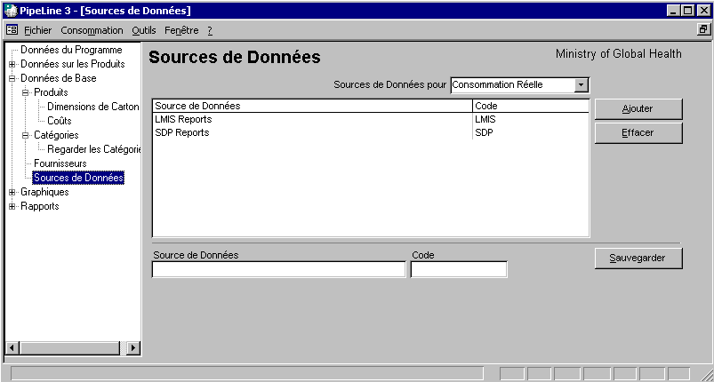
Figure 4-10 — Ecran Sources de Données
PipeLine affiche l’écran des Sources de Données (voir Figure 4-10).

Ajouter une Option à la Source de Données
Utilisez le bouton Ajouter pour ajouter une nouvelle option à la source de données.

- Cliquez sur la flèche à côté du champ Source de Données Pour le Champ et sélectionnez, à partir du menu déroulant, le groupe de la source de données auquel vous voulez ajouter une nouvelle option.

- Cliquez sur le bouton Ajouter.

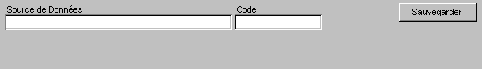
Figure 4-11 — Domaine de saisie des données de l’écran Sources de Données f-ds-2.bmpPipeLine vide la moitié inférieure de l’écran Source de Données (voir Figure 4-11).

- Tapez le nom de la source.

Le champ de Code contient le code de la source de donnée, qui est utilisé pour identifier la source de données. Les données dans le champ de Code sont créées en fonction du nom que vous donnez à la source de données.

Vous pouvez garder le code généré par PipeLine ou utilisez votre propre système de codage.

Pour changer le code généré par Pipeline —

- Mettez en évidence le code généré par PipeLine et tapez le nouveau code.

 | Vous êtes limité à 10 caractères qui peuvent être des chiffres, des lettres, des espaces ou une combinaison de ces caractères.
- Cliquez sur le bouton Sauvegarder pour sauvegarder les données.

Mettre à Jour les Options de la Source de Données
Vous pouvez mettre à jour la Source de Données, tel que décrit ci-après.

A partir de l’écran Source de Données—

- Cliquez sur la flèche à côté du champ Source des Données Pour et sélectionnez, à partir du menu déroulant, le groupe de la source de données.

- Cliquez sur l’option de la source de données que vous voulez mettre à jour.

- Cliquez sur le champ que vous voulez mettre à jour et tapez les nouvelles données.

- Cliquez sur le bouton Sauvegarder pour sauvegarder les changements.

Effacer une Option de la Source de Données
Utilisez le bouton Effacer pour effacer une option d’une source de données.

A partir de l’écran Sources de Données—

- Cliquez sur la flèche à côté du champ Source de Données et sélectionnez, à partir du menu déroulant, le groupe de la source de données duquel vous voulez effacer l’information.

- Cliquez sur l’option de la source de données que vous voulez effacer.

- Cliquez sur le bouton Effacer.

Si l’option de la source de données peut être effacée, PipeLine affichera un message de confirmation.

- Cliquez sur Oui pour confirmer l’annulation.

Si vous ne pouvez pas effacer l’option de la source de données (parce qu’elle est associée à d’autres enregistrements de la base de données), PipeLine affichera une fenêtre de message.

- Cliquez sur OK pour fermer la fenêtre de message.

